ДЕНЬ РОЖДЕНИЯ
*
Чтобы хотелось петь душой,
и танцевать и улыбаться,
желаю празднику большому
в твой День Рождения
состояться 😉

*
Най щастя, радість, сміх, удача
прийдуть до тебе цього дня.
І лиш вони тебе побачать,
залишаться на все життя.
З Днем Народження 💃

*
В гості я іду до тебе
з Днем Народження вітати!
Дивуватися не треба!
Давай разом святкувати 😉

*
Пусть шампанское - рекой,
и на всех торта хватает.
Ведь компанией большой
мы тебя хотим поздравить!
С днём Рождения 🎈

*
Давай устроим вечеринку.
и от души повеселимся.
Чтобы в счастливую картинку
на память
праздник превратился 🎂
* * *

Веселиться от души,

кушать торт, пить лимонад

с гостями, что к тебе пришли,

спеши подарки открывать.

Пусть приключится в этот день

неповторимое веселье.

И пусть запомнится тебе

счастливый праздник -

День Рождения 🎈

* * *

Загадывай желание

И пусть оно исполнится

И не забудь про фото среди

воздушных шариков

Счастливыми улыбками

пусть этот день запомнится

И день Рождения станет

твоим любимым праздником. 🌟

* * *

Самый вкусный в мире торт,

Радость и веселье -

Там где празднуют сегодня

Чей-то День Рожденья. 😉

* * *

В твой желаем День Рожденья

Самых вкусных угощений,

И подарков - высший класс.

Так прими же их от нас. 🎁

* * *

Я хотел подарить тебе счастье
и возвел к нему прочный мост,
чтобы ты могла затеряться
под мириадами ярких звезд
И пусть сердце в нежной тональности
о мечтах поет, и об их исполнении
И пусть станут они реальностью
но не только в твой День Рождения!

МАМЕ
*
Для тебе знову наче маленька
несу у долонях квіти.
Люблю, МАТУСЮ рідненька -
як не можу нікого любити.
Вітаю тебе з твоїм святом.
З Днем Народження! З твоїм днем!
Та хочу тобі побажати -
Залишайся такою як є тепер.

* * *

С Днем Рожденья

поздравляю

МАМОЧКА родная.

От души тебе желаю...

Домик на Гаваях.

Чтобы домик был у моря,

в гараже - Феррари))

И ещё, будь моя воля,

радости - без края.

ПАПЕ
*
Коли ти поряд -
у мене зростають крила.
Я вдячна що ми
одне в одного є, і щаслива.
Зізнаюсь - моя душа
радістю щирою повна, багата.
Вітаю тебе від усього серця:
з днем народження, ТАТО 🎈
* * *

С детства ты мой лучший друг,
Мой пример во многом.
Пожелать тебе хочу:
Впредь идти дорогой -
Той которой ты шагал
Смело и уверенно.

С детства ты мой идеал.
ПАПА, с днём Рождения.

БАБУШКЕ

*
С Днем Рождения, родная!
Мы бокалы поднимая,
произносим наши тосты,
причисляя тебя к звездам ; )
Пусть шампанское прольется,
жизни подсластив пилюлю.
Поздравляя, признаемся:
ТЫ – ЛЮБИМАЯ БАБУЛЯ!!!
* * *
Ти не просто чарівна.
Ти в нас дуже крута.
Будь усміхнена, стильна,
Завжди молода.
Так наразі і є.
І всі диву даються,
Що вже маєш звання
Любима БАБУСЯ.

З Днем Народження 💐

ПОДРУЖКЕ
*
С тобой время - другая галактика,
встреча любая - событие,
и конфеты в шуршащих фантиках
уплетаются под чаепитие.
Мы болтать с тобой можем часами.
Ты, ПОДРУЖКА, сама ярче праздника.
С днем рожденЬя тебя, родная!
Оставайся собой и будь счастлива!

* * *
Здійсниться все - надії та бажання.
Повір лише, і казка у житті можлива.
А поки, ПОДРУГО, прийми мої вітання:
Кохана будь, здорова та щаслива.

Прямуй вперед, будуй мости до мрії.
Пиши своє будення, наче ві’рші.
І пам'ятай - казки в житті можливі.
Нехай твоя з тобою трапиться найшвидше.

З Днем Народження 🌷

ДОЧКЕ
*
В этот день случилось чудо -
появилась ТЫ !
Жизнь наполнилась уютом,
и сбылись мечты!!!
Мы от всей души желаем
для ЛЮБИМОЙ ДОЧЕНЬКИ -
счастья самого большого,
оставаться звездочкой !!! : )

*
Добра фея - чарівниця
шле тобі вітання:
«З днем Народження,
ПРИНЦЕСО!
Загадай бажання.»
Аби твоя казка була
сонячно яскрава,
памятай – потрібно трішки
слухатися маму.

ДЕДУШКЕ

* * *
Тебе и горы по плечу,

И океаны по колено

Я пожелать тебе хочу

Таким же оставаться смелым.

Всегда вперед держать свой курс

И чтоб в пути ждала победа

Ты - мой герой, и я стремлюсь

Быть на тебя похожим, ДЕДА.

С Днём Рождения!

Діду:
Най з висоти засяє сонце,
Теплом огорне твою душу.
Ми тебе любим дуже-дуже.
І щоб в житті все було просто -
легких доріг тобі бажаєм.
Най завжди буде гарний настрій.
Із Днем Народження вітаєм!
Та зичимо - наснаги й щастя.
ДЛЯ ДЕНЕЖНЫХ КОНВЕРТОВ
* * *

Мы подарок выбирали

И на том остановились,

Чтобы доллары и евро

В кошельке водились... 🔜

* * *

Ти сюрприз від нас прийми.

Сподіваємось, приємний.

Щоб у гаманці були

Гроші рідні й іноземні. 💰

* * *

Для исполнения мечты

Необходимы сбереженЬя.

Открой конверт, от нас прийми

Финансовое пополненЬе) 💸

* * *

Якщо круїз навколо світу

На яхті побажаєш ти,

Бажай і втілюй. Ми готові

фінансово допомогти ;)

* * *

Принимай от нас подарок.

Это для начала.

Чтобы сбылся дом у моря,

Яхта у причала. 😉

вторая вариация:
От меня прими подарок.

Это для начала.

Чтобы сбылся дом у моря,

Яхта у причала. 😉

* * *

Попутного вітру, легкої дороги

Туди, де мрія тебе чекає.

Нехай все вдається з першої спроби.

А мій подарунок допомагає :)

* * *

Компании веселой,

подарков распрекрасных.

Пусть светит тебе солнышко

Улыбчиво и ясно.

* * *

Веселої компанії,

Шампанське щоб рікою.

Нехай здійсняться мрії,

Загадані тобою.

* * *

Щоб було твоє життя

Мов пригода незабутня,

Подарунок приніс я -

Мрія там твоя присутня.

* * *
А еще, конечно -
радости безбрежной.

Здоровья и удачи!
И добра в придачу.

Чтобы расцветала
на душе весна.

И чтоб самой самой
любимой ты была.

* * *

Желаешь яхту - получай!
Расправь свободно паруса.
И никогда не забывай,
Что существуют чудеса.

Пусть жизнь наполнится везеньем.
Пусть шар земной - к твоим ногам.
Плыви навстречу приключеньям!
И мчи на всех парах к мечтам!

* * *
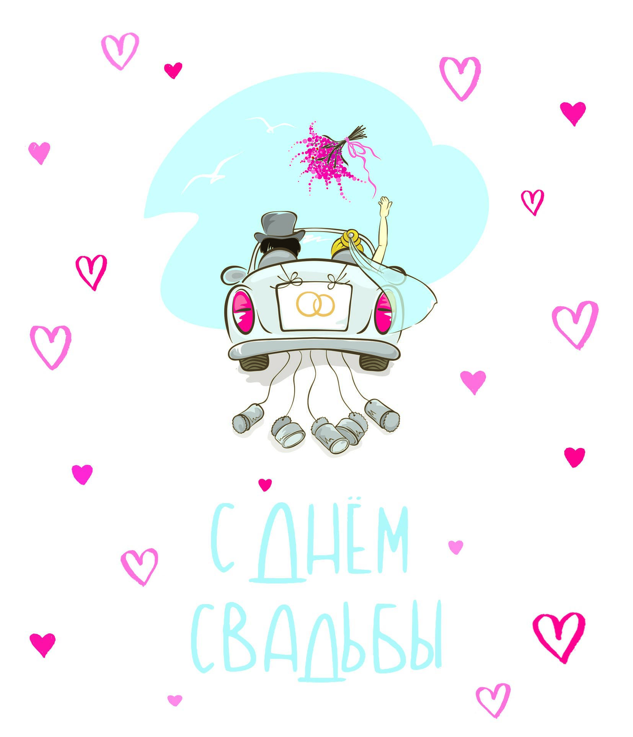

Молодожёнам - в добрый путь!
Отныне вы - муж и жена.
Пусть в унисон сердца поют.
Пусть будет жизнь любви полна.
Сильнее жмите на педали
И уноситесь в счастья дали ; )

* * *

Всё сбудется, родная -
Надежды и мечты.
В душе букетом дивным
распустятся цветы.
И будешь ты желанна,
любима горячо.
А счастье, словно бабочка
присядет на плечо.

* * *

Чарівній квіточці - вітання.
Зростай усміхнена й щаслива.
На радість таткові та мамі.
Най кожен день буде як диво.
І щоб найкращу свою пісню
Для тебе пташка заспівала.
Ми обіймаєм тебе міцно,
Маленька королева балу.

* * *

Нехай доля в цей день
подарує тобі
лиш яскраві моменти -
як у небі зірки.

Нехай квіти барвисті
встеляють твій шлях.
Душа пісню чарівну
співає мов птах.

*
хлопчику 10-12 років:

Відважний лицар -
з мечем, в шоломі,
з дитинства мрієш
стати Героєм.
Лишайся сміливим
в любому оточенні.
А ми вітаєм тебе
З Днем Народження!!!

